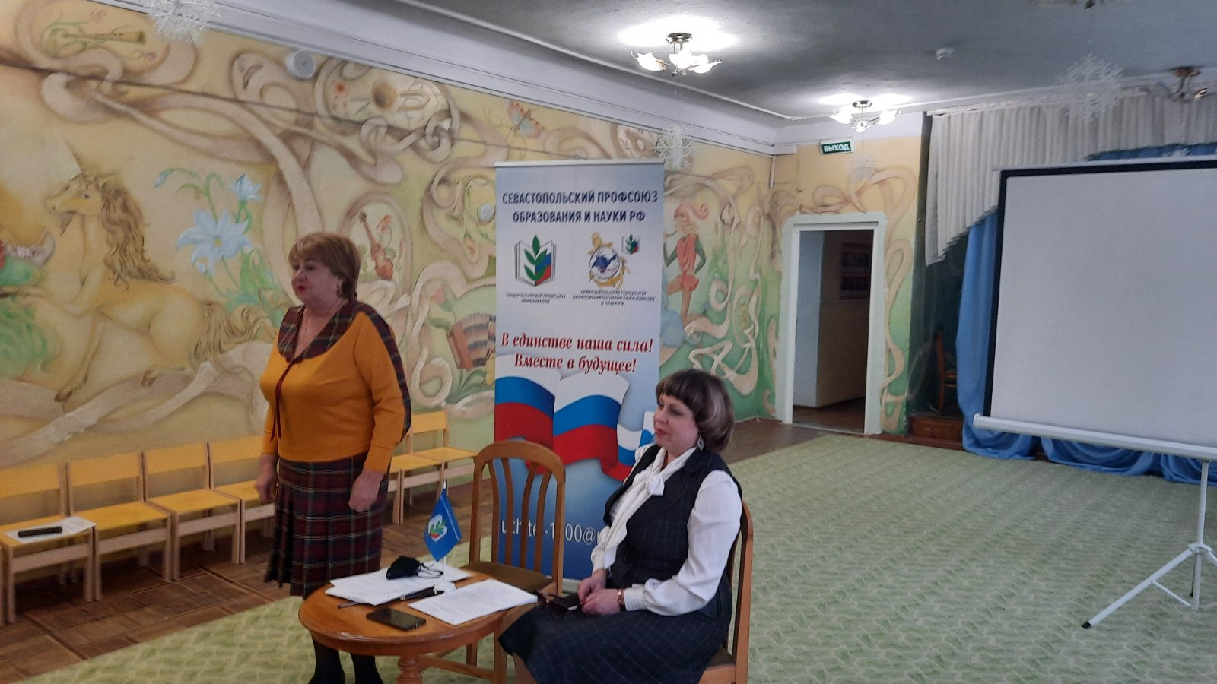
Севастопольский Профсоюз образования и науки 27 января 2021г. провёл расширенное заседание Совета молодых педагогов города. Татьяна Козлова , председатель горкома Профсоюза, в своём сообщении остановилась на особо значимых и важных событиях профсоюзной жизни города и отрасли в 2020 году. Так, благодаря решительной позиции Профсоюза с 1 января 2020 увеличен базовый оклад педагогов до 14 650руб. в месяц, Правительством г. Севастополя утверждён размер компенсации части стоимости путёвок в детские оздоровительные лагеря в размере 15%, увеличены оклады работникам, базовый оклад которых ниже уровня МРОТ по г.Севастополю в среднем на 800 руб. в месяц. Татьяна Константиновна подчеркнула важность вступления в Профсоюз молодых специалистов, способных уже в начале своей трудовой деятельности занимать активную жизненную позицию, добиваться хорошего карьерного роста.
Председатель Совета молодых педагогов Юлия Бабенко показала презентацию наиболее интересных и масштабных мероприятий Совета за предыдущие годы и поделилась планами проведения в 2021 году Форума молодых педагогов «Севастополь - город дружбы народов», интеллектуальных игр квиз и квест, туристического слёта.
Заместитель председателя Вера Белая предложила членам Совета подумать над темой проекта для участия во II Всероссийском конкурсе социальных проектов региональных советов молодых педагогов на предоставление гранта Общероссийского Профсоюза образования. Молодые педагоги активно включились в обсуждение тематики предложенного конкурса, поступило несколько интересных предложений, которые предстоит структурировать и оформить как проект.
Заседание Совета завершилось дружеской беседой за чашкой чая и сладким угощением.
